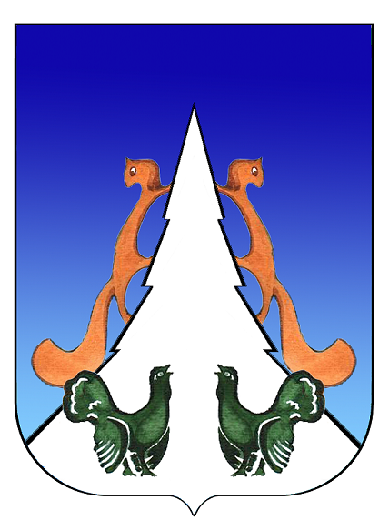

Ханты-Мансийский автономный округ – Югра
Советский район
городское поселение Агириш

С О В Е Т Д Е П У Т А Т О В
РЕШЕНИЕ

«20» августа 2024 г. № 84

О внесении изменений в решение Совета депутатов городского
поселения Агириш от 15.05.2018 № 300 «Об установлении налога
на имущество физических лиц на территории городского поселения
Агириш»

В соответствии с главой 32 Налогового кодекса Российской Федерации, Федеральным законом от 06.10.2003 № 131- ФЗ «Об общих принципах организации местного самоуправления в Российской Федерации», Уставом городского поселения Агириш

Совет депутатов городского поселения Агириш решил:

1. Внести в решение Совета депутатов городского поселения Агириш от 15.05.2018 № 300 «Об установлении налога на имущество физических лиц на территории городского поселения Агириш» следующие изменения:

1.1. Пункт 4.2 изложить в следующей редакции:
«4.2. членов добровольной пожарной дружины.»;

1.2. Дополнить пунктом 5 в следующей редакции:
«5. Налоговая льгота предоставляется в отношении следующих видов объектов налогообложения:
1) квартира, часть квартиры или комната;
2) жилой дом или часть жилого дома.»;

1.3. Дополнить пунктом 5.1 в следующей редакции:
«5.1. Налоговая льгота предоставляется в отношении одного объекта налогообложения по выбору налогоплательщика, при этом не используемого в предпринимательской деятельности.».
2. Опубликовать настоящее решение в бюллетене «Вестник городского поселения Агириш» и разместить на официальном сайте администрации городского поселения Агириш.
3. Настоящее решение вступает в силу после его официального опубликования.

Председатель Совета депутатов  городского поселении Агириш  _________________С.А.Ивашков | Глава городского поселения  Агириш  _________________И.В.Ермолаева

